COMMUNE DE 4357 Donceel, le 18 juin 2025
DONCEEL
CONVOCATION DU CONSEIL COMMUNAL

Conformément aux articles L1122-12 et L1122-13 du code de la démocratie locale et de la décentralisation, nous avons l'honneur de vous convoquer à la séance du Conseil qui aura lieu le jeudi 26 juin 2025 à 20h00 dans la salle du Conseil communal

Art.l1122-17 de la CDLD : "Le Conseil ne peut prendre de résolution si la majorité de ses membres en fonction n'est présente. Cependant si l'assemblée a été convoquée deux fois sans s'être trouvée en nombre compétent, elle pourra, après une nouvelle et dernière convocation, délibérer, quel que soit le nombre des membres présents, sur les objets mis pour la troisième fois à l'ordre du jour."

L'ORDRE DU JOUR (1ère convocation) de cette assemblée est reproduit ci-après :

Séance Publique

Présentation de la Zone de Police

- Approbation procès-verbal séance du 22/05/2025
- Vérification de l’encaisse de Monsieur le Receveur Régional – Communication
- Ordre du jour des Assemblées générales des intercommunales – Approbation
- Désignation des membres représentant la Commune au SC Habitat Solidaire de Hesbaye
- Marché public de travaux – Verdurisation des cimetières de Donceel et Jeneffe – Approbation du choix du mode de passation et des conditions du marché
- Contrat Rivière Meuse Aval – Approbation des actions 2026-2028
- Subsides aux associations et autres organismes – Approbation subside Cercle de Limont à l’occasion des 20 ans des cuistax
- Subsides aux associations et aux organismes – Approbation subside Atelier de lecture à l’occasion des 10 ans
- Subsides aux associations et aux organismes – Approbation subside Consortium 12-12 Myanmar
- Approbation convention GAL-Je suis hesbignon / Burdinale-Mehaigne dans le cadre du territoire inclusif
- Conseil de l’Enseignement des Communes et des Provinces (C.E.C.P.) – Approbation de la convention d’accompagnement et de suivi dans le cadre du dispositif de pilotage des écoles
- Société Wallonne Des Eaux (S.W.D.E.) – Approbation convention sur les hydrants
- Approbation motion relative à l’octroi aux communes wallonnes de la compétence de répression des excès de vitesse par sanctions administratives communales
- Energies renouvelables – Primes communales pour l’utilisation d’énergies renouvelables par les particuliers – Règlement général 2025 – Approbation des montants pour l’année 2025
- Approbation convention avec « La Ruche fleurie » - Collaboration pour l’organisation des garderies pré- et post-scolaires – Reconduction 2025

Séance à huis clos

- Nomination à titre définitif d’une institutrice primaire, à raison de 12 périodes par semaine au 01/04/2025
- Ratification désignation à titre temporaire d’une institutrice primaire, du 31/03/2025 au 11/04/2025 dans le remplacement de la titulaire, malade
- Ratification de la prolongation de la désignation à titre temporaire d’une institutrice primaire, pour 24 P/S, du 22/03/2025 au 28/03/2025, dans le remplacement de la titulaire, malade
- Ratification de la désignation à titre temporaire d’une institutrice maternelle, pour 20 P/S, du 24/04/2025 au 25/04/2025 dans le remplacement de la titulaire, malade
- Ratification de la désignation à titre temporaire d’une institutrice maternelle, pour 26 P/S, du 02/06/2025 au 13/06/2025 dans le remplacement de la titulaire, malade.
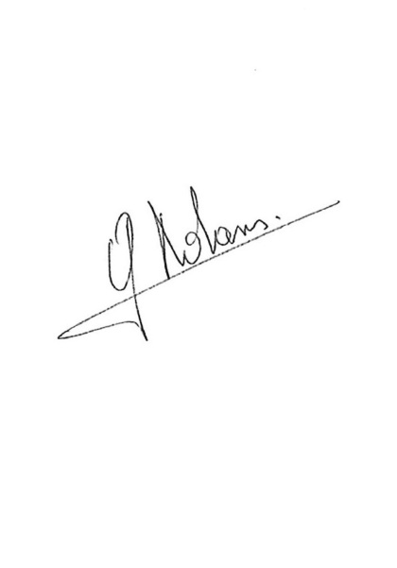
Par le Collège,
Le Directeur général, La Bourgmestre,

Pierre CHRISTIAENS Geneviève BERNARD ROLANS

